VLSI 設計自動化導論

Final Project書面報告

系級 :資訊四甲
學號 :10627149
姓名 :許峯僑

DFS
- 程式說明
資料結構 >>
struct type{
string edge;
string from;
string to;
int weight;
};
vector<string> FileToken;
vector<type> DealF;
做法說明 >>
首先將input檔使用gettoken方式進行切割，切割成token後儲存至FileToken的vector中。接著在DealFile()當中去處理input資料，每當碰到INSTANCE後將後面的token資訊edge, from, to, weight儲存至DealF的vector中方便之後去做addedge。
接著將DealF內容丟到DFS()中去做處理，使用addEdge(fromNum, toNum)處理DFS的部分
其中因為DFS不參考權重，所以我根據電路先後新增的順序作為依據，所以優先如下圖執行結果S->V1->V3緊接著為V7並非V5 ，因為edge N8 < N9。
2. 執行結果
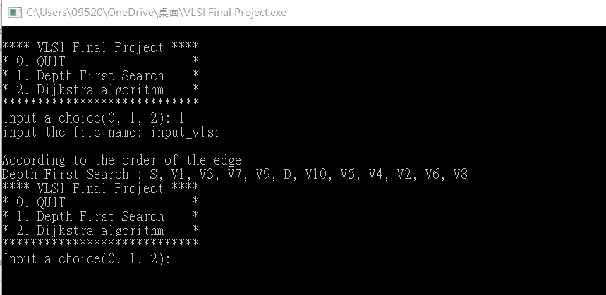

3. 執行方式
輸入1進入MODE1 然後輸入FILE NAME即可執行。
Dijkstra algorithm
1.程式說明
資料結構 >>
int graph[V][V]
vector<type> DealF;
做法說明 >>
前面同上，然後將DealF內容丟到dijkstra ()中去做處理，剛開始將graph[V][V]中全部設為路徑0(代表無法直接抵達)，然後將DealF內的資料一筆筆去修改graph的權重，graph[from][to]= DealF[i].weight;。接著再根據Dijkstra的作法去取最小的路徑。然後製作成矩陣列印出來即可。如下圖S到達S的距離為0，左邊為抵達的點，抵達D的最短權重為9 以此類推。
2. 執行結果
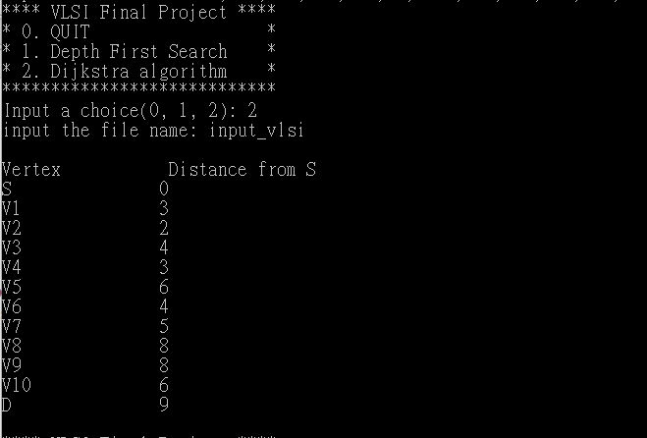
3. 執行方式
輸入2進入MODE2 然後輸入FILE NAME即可執行。

